4/8/2019

User

Groep 1

Interview vragen Amo 1

Groep 1

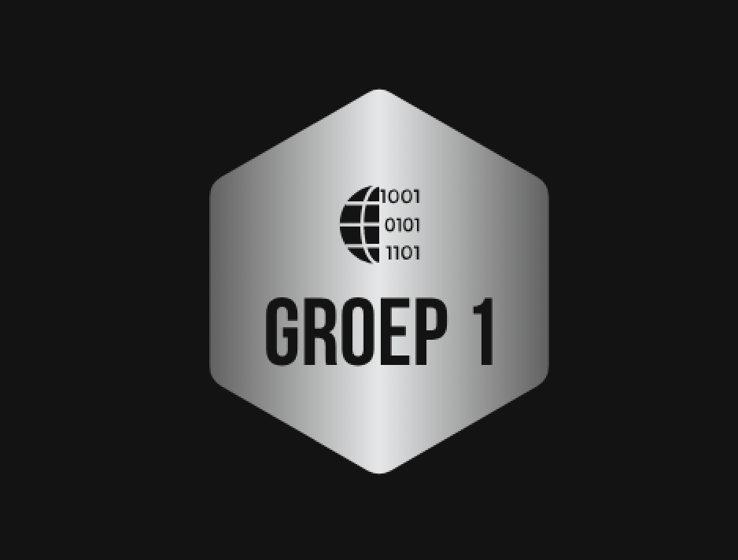

Vragen php:

1. Heeft een team spelers?
2. Hoeveel spelers in een team maximaal?
3. Bestaan de teams al of moet u die zelf maken(bijv. Groep 1 groep 2 etc.)?
4. Hoeveel teams mogen er maximal zijn?
5. Kunnen we de teams recycle (een keer teams maken en daarna niet meer)?
6. Moeten teams verwijderd kunnen worden?
7. Hoe word het berekend (3-1-0)?
8. Kan eer een gele en een rode kaart gezien worden?
9. Wilt u zien wie er heeft gescoort. En zo ja met naam of rugnummer?
10. Moet het verslag (eind score) worden uitgeprint?
11. Is er Iets wat u nog wilt maar wij niet hebben opgenoemt?

Vragen c#:

1. Zit er een minimum en maximum bod aan de gokker en wat dan?
2. Kun je ook gokken op spelers (top spelers)?
3. Zijn er al gokkers of moet u die zelf nog invoeren?
4. Zoja hoeveel?
5. Goken op eind Winnaar of gokken per team?
6. Is er Iets wat u nog wilt maar wij niet hebben opgenoemt?

Vragen design:

1. Heeft u een desing in uw hoofd?
2. Moeten er specifieke plaatjes in voorkomen?
3. Kleur gebruik?
4. Lettertype?
5. Wat vindt u van ons design?
6. Is er Iets wat u nog wilt maar wij niet hebben opgenoemt?